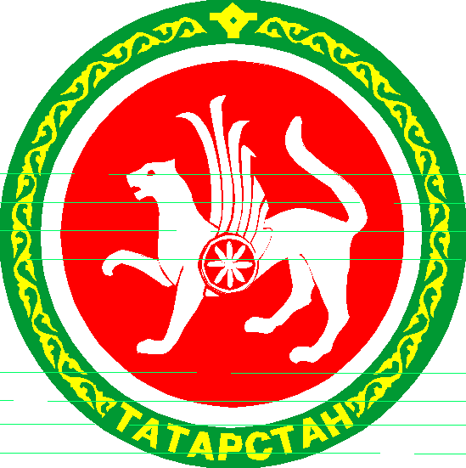  ТАТАРСТАН РЕСПУБЛИКАСЫ АПАС МУНИЦИПАЛЬ РАЙОНЫ МУНИЦИПАЛЬ ГОМУМИ БЕЛЕМ БИРҮ УЧРЕЖДЕНИЕСЕ «БАКЫРЧЫ УРТА ГОМУМБЕЛЕМ МӘКТӘБЕ»  422349, Олы Бакырчы авылы, Гагарин урамы, 1  МУНИЦИПАЛЬНОЕ ОБЩЕОБРАЗОВАТЕЛЬНОЕ УЧРЕЖДЕНИЕ «БАКЫРЧИНСКАЯ СРЕДНЯЯ ОБЩЕОБРАЗОВАТЕЛЬНАЯ ШКОЛА» АПАСТОВСКОГО МУНИЦИПАЛЬНОГО РАЙОНА РЕСПУБЛИКИ ТАТАРСТАН  422349, с. Бакрче,  ул. Гагарина, 1  тел. 38-5-10  ОКПО 54443544  ИНН 1608004089  18.02.2015 исх. № 69 | Информация  о реализации плана мероприятий  70летию Победы.

В МБОУ «Бакрчинская СОШ» прошла акция «Подарок Ветерану».
Учащиеся Тявгельдинской начальной школы ходили к ветерану ВОВ Билалетдинову Агляметдину Низамовичу. Он увлечённо рассказал детям о годах своей службы, вспоминал своих однополчан. Билалетдинов А.Н. воевал на территории Японии, Бурятии, Германии. В этом тяжелом сражении Агляметдин Низамович получил ранение и долго лечился в госпитале. Ветеран пожелал учащимся счастливой мирной жизни, счастливого детства, хороших и прочных знаний.
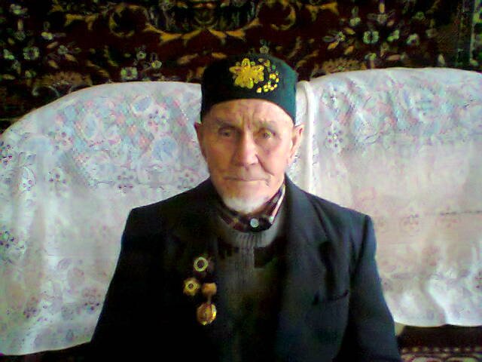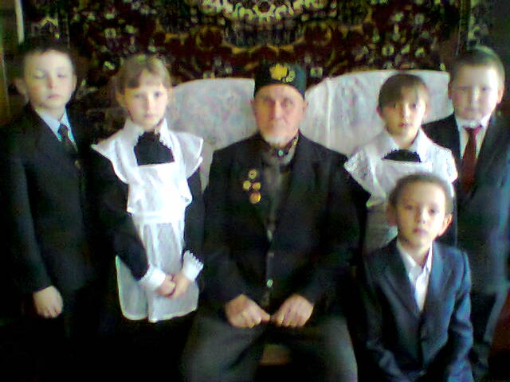
В этом году 15 февраля исполнилось 26 лет вывода Советских войск из Афганистана.
13 февраля в школе прошла встреча с ветеранами- афганцами (рук.-ль Гайнуллина А.В.).
Так же в гости были приглашены воины чеченцы.
Свои боевые истории на встрече рассказали Акберов Фанис, Шафигуллин Радик, Бурганов Рафиль- участники боевых действий Афганистана, и Сагдиев Юлдуз- участник боевых действий в Чеченской Республике.
Память погибших в локальных военных конфликтах почтили минутой молчания.
После встречи организовалось чаепитие.
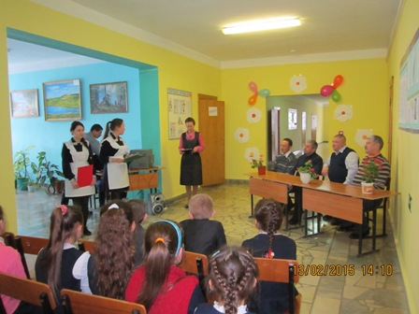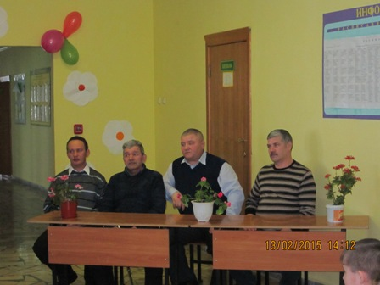
В школе прошли классные часы о герое Мусе Джалиле. Библиотекарем организована выставка.
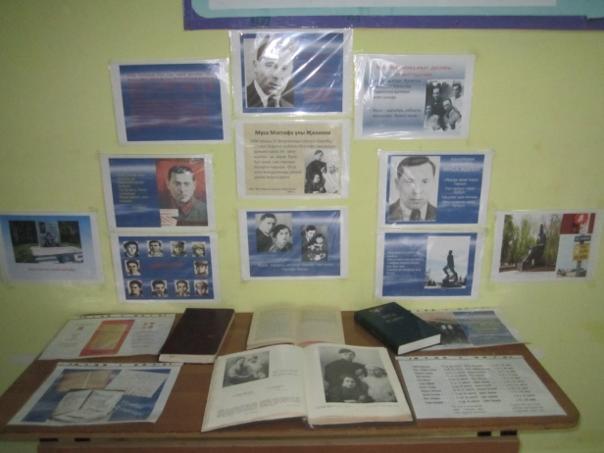

Директор Л.А.Сагдиева

